Α′ ΣΥΛΛΟΓΟΣ ΕΚΠΑΙΔΕΥΤΙΚΩΝ Π.Ε. ΠΕΙΡΑΙΑ
“ΡΗΓΑΣ ΦΕΡΑΙΟΣ”
ΤΖΑΒΕΛΛΑ ΚΑΙ ΑΛΕΞΑΝΔΡΟΥ 1, ΠΕΙΡΑΙΑΣ 18533

e-mail: info@rigasfereospeiraias.gr http://www.rfp.gr

ΠΕΙΡΑΙΑΣ 18/11/2022, Α.Π: 81

ΠΡΟΣ: ΤΑ ΜΕΛΗ ΤΟΥ ΣΥΛΛΟΓΟΥ

Θέμα: Δημιουργία Πολιτιστικής Ομάδας

Συνάδελφοι, συναδέλφισσες,

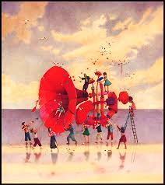
Το Δ.Σ. του Συλλόγου μας καλεί όσες και όσους το επιθυμούν να συμμετάσχουν στη δημιουργία πολιτι-στικής ομάδας του Συλλόγου.
Μια ομάδα που με τις ιδέες και τις προτάσεις της για δράσεις και εκδηλώσεις να εμπλουτίσει το έργο του συλλόγου σ’ αυτόν τον τομέα.
Καλούμε λοιπόν κάθε συνάδελφο που έχει διάθεση, χρόνο και ιδέες την Τετάρτη 23 Νοεμβρίου, ώρα 17:00 στο 36^{ο} Δ.Σχ. Πειραιά (Τζαβέλλα και Αλεξάνδρου 1), για μια πρώτη συνάντηση.
Όσοι δεν μπορείτε να έρθετε στη συνάντηση, αλλά επιθυμείτε να συμμετέχετε στην πολιτιστική ομάδα, μπορείτε να δηλώσετε την πρόθεσή σας στέλνοντας μήνυμα στη διεύθυνση info@rigasfereospeiraias.gr και γράφοντας το ονοματεπώνυμο και το e-mail σας, ώστε τα υπόλοιπα μέλη της ομάδας να επικοινωνήσουν μαζί σας!

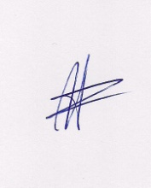  Ο ΠΡΟΕΔΡΟΣ  ΜΑΡΙΟΣ  ΧΑΔΟΥΛΗΣ | 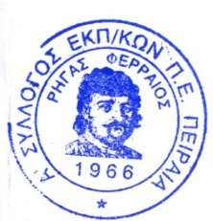  ΓΙΑ ΤΟ Δ.Σ. | Ο ΓΕΝ. ΓΡΑΜΜΑΤΕΑΣ  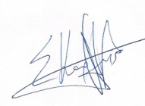  ΣΩΤΗΡΗΣ  ΚΑΡΛΗΣ

